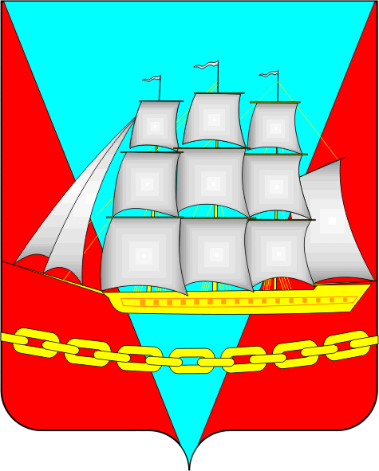
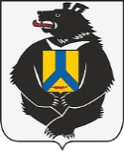

СОБРАНИЕ ДЕПУТАТОВ

ВАНИНСКОГО МУНИЦИПАЛЬНОГО РАЙОНА

Хабаровского края

РЕШЕНИЕ

от 29.08.2024 р.п. Ванино № 99

О проекте решения «О внесении изменений и дополнений в Устав Ванинского муниципального района Хабаровского края»

В целях приведения Устава Ванинского муниципального района Хабаровского края в соответствие с Федеральным законом от 6 октября 2003 г. № 131-ФЗ «Об общих принципах организации местного самоуправления в Российской Федерации», в связи с изменениями, внесенными в Федеральный закон от 6 октября 2003 г. № 131-ФЗ «Об общих принципах организации местного самоуправления в Российской Федерации» федеральными законами: от 08 июля 2024 г. № 168-ФЗ «О внесении изменения в статью 25.1 Федерального закона «Об общих принципах организации местного самоуправления в Российской Федерации»; от 13 июля 2024 г. № 181-ФЗ «О внесении изменений в отдельные законодательные акты Российской Федерации»; от 08 августа 2024 г. № 232-ФЗ «О внесении изменений в отдельные законодательные акты Российской Федерации и признании утратившими силу отдельных законодательных актов (положений законодательных актов) Российской Федерации», Собрание депутатов Ванинского муниципального района Хабаровского края

РЕШИЛО:

1. Принять проект изменений и дополнений в Устав Ванинского муниципального района Хабаровского края, принятый решением Собрания депутатов Ванинского муниципального района Хабаровского края от 31 мая 2005 г. № 24 (зарегистрирован постановлением Законодательной Думы Хабаровского края от 26 июля 2005 г. № 2449), согласно приложению к настоящему решению.
2. Опубликовать настоящее решение в газете «Восход-Ванино».
3. Назначить на 16 сентября 2024 г. в 18 часов 00 минут в актовом зале администрации Ванинского муниципального района Хабаровского края (п. Ванино, пл. Мира, 1) проведение публичных слушаний по проекту решения «О проекте решения «О внесении изменений и дополнений в Устав Ванинского муниципального района Хабаровского края».
4. Контроль за исполнением настоящего решения возложить на постоянную комиссию Собрания депутатов Ванинского муниципального района Хабаровского края по мандатам, регламенту и депутатской этике.
5. Настоящее решение вступает в силу после его официального опубликования.
6. Пункт 7 приложения к настоящему решению вступает в силу с 1 января 2025 года.

Глава района С.А. Нагорняк

Председатель Собрания депутатов В.С. Соколов

Приложение
к решению Собрания депутатов Ванинского муниципального района Хабаровского края
от 29.09.2024 г. № 99

Проект изменений и дополнений
в Устав Ванинского муниципального района
Хабаровского края

- Часть 3 статьи 8 главы 3 «Правовые основы организации и осуществления местного самоуправления в муниципальном районе» изложить в следующей редакции:
«3. Органы местного самоуправления несут ответственность за осуществление переданных полномочий Российской Федерации, полномочий субъекта Российской Федерации в пределах субвенций, предоставленных местным бюджетам в целях финансового обеспечения осуществления соответствующих полномочий.».

- В статье 16.1 главы 3 «Участие населения в решении вопросов местного значения»:
а) часть 1 дополнить пунктом 10 следующего содержания:
«10) в сельском населенном пункте по вопросу выдвижения кандидатуры старосты сельского населенного пункта, а также по вопросу досрочного прекращения полномочий старосты сельского населенного пункта.»;
б) в части 2 слова «частью 1» заменить словами «пунктом 7 части 1»;
в) часть 3 дополнить абзацем вторым следующего содержания:
«При решении вопросов, предусмотренных пунктом 10 части 1 настоящей статьи, в сходе граждан также могут принять участие граждане Российской Федерации, достигшие на день проведения схода граждан 18 лет и имеющие в собственности жилое помещение, расположенное на территории данного сельского населенного пункта, в случае, если это установлено муниципальными нормативными правовыми актами в соответствии с законом Хабаровского края.».

- Часть 1 статьи 23 главы 4 «Органы местного самоуправления, должностные лица местного самоуправления» дополнить абзацем четвертым следующего содержания:
«Муниципальные выборы назначаются представительным органом Ванинского муниципального района Хабаровского края в сроки, предусмотренные настоящим уставом. В случаях, установленных федеральным законом, муниципальные выборы назначаются соответствующей избирательной комиссией или судом.».

- В пункте 2 части 8.1 статьи 29 главы 4 «Органы местного самоуправления, должностные лица местного самоуправления» исключить:
а) в подпункте а) слова «аппарате избирательной комиссии муниципального образования,»;
б) в подпункте б) слова «аппарате избирательной комиссии муниципального образования,».

- Статью 40 главы 4 «Органы местного самоуправления, должностные лица местного самоуправления» после слов «выступать соучредителями межмуниципального печатного средства массовой информации» дополнить словами «и сетевого издания.».

- Главу 6 «Экономическая и финансовая основы местного самоуправления» дополнить статьями 54.1 «Формы межмуниципального сотрудничества» и 54.2 «Межмуниципальные хозяйственные общества» следующего содержания:
«Статья 54.1. «Формы межмуниципального сотрудничества»

1. Межмуниципальное сотрудничество осуществляется в следующих формах:
1) членство муниципальных образований в объединениях муниципальных образований;
2) учреждение межмуниципальных хозяйственных обществ, межмуниципального печатного средства массовой информации и сетевого издания;
3) учреждение муниципальными образованиями некоммерческих организаций;
4) заключение договоров и соглашений;
5) организация взаимодействия советов муниципальных образований субъектов Российской Федерации.
2. Объединения муниципальных образований, межмуниципальные хозяйственные общества, некоммерческие организации, учрежденные муниципальными образованиями, не могут наделяться полномочиями органов местного самоуправления.

Статья 54.2 Межмуниципальные хозяйственные общества

1. Межмуниципальные хозяйственные общества учреждаются в целях объединения финансовых средств, материальных и иных ресурсов муниципальных образований для совместного решения вопросов местного значения.
2. Межмуниципальные хозяйственные общества учреждаются в форме непубличных акционерных обществ и обществ с ограниченной ответственностью по решению представительных органов муниципальных образований.
3. Межмуниципальные хозяйственные общества осуществляют свою деятельность в соответствии с Гражданским кодексом Российской Федерации, иными федеральными законами.
4. Государственная регистрация межмуниципальных хозяйственных обществ осуществляется в соответствии с Федеральным законом от 8 августа 2001 года № 129-ФЗ «О государственной регистрации юридических лиц и индивидуальных предпринимателей».».

Глава района С.А. Нагорняк

Председатель Собрания депутатов В.С. Соколов

